302重定向解决方案

原因：

12306 会给每个客户端分配一个唯一的设备id，

当发现该设备请求频率异常（有一定的算法）就会封掉该设备，，

这时再请求就会报302重定向，，

解决方法：

1、重新换一个浏览器，打开12306官网，按 F12，进到登录，

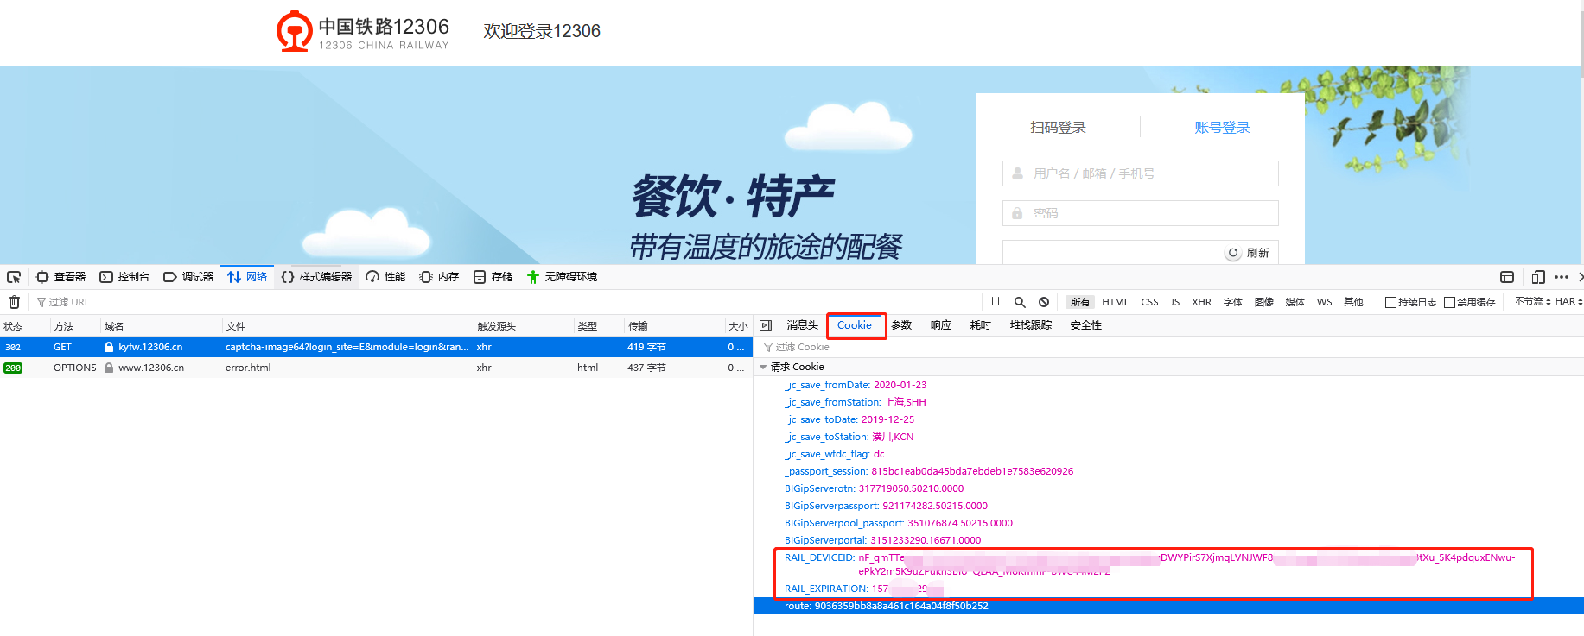

2、再从里面找到设备id(RAIL_DEVICEID)和过期时间(RAIL_EXPIRATION)

3、写进配置文件

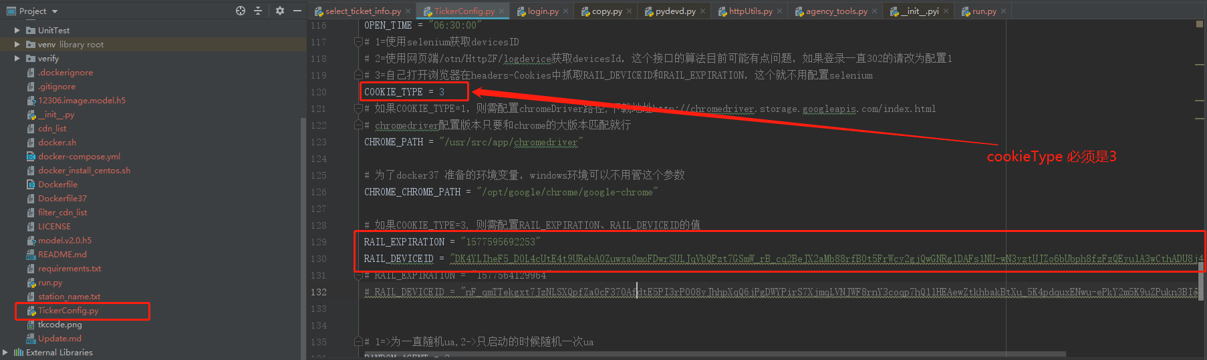

4、重新启动，

注意：目前是只要登录报302都是设备被封，只要在配置文件中更新设备id就可以解决。

为了维护良好的刷票环境，建议大家刷票时频率不要设置太频繁

